GE Duschbodenablauf mit Zulauf, d50

Geberit

Eigenschaften

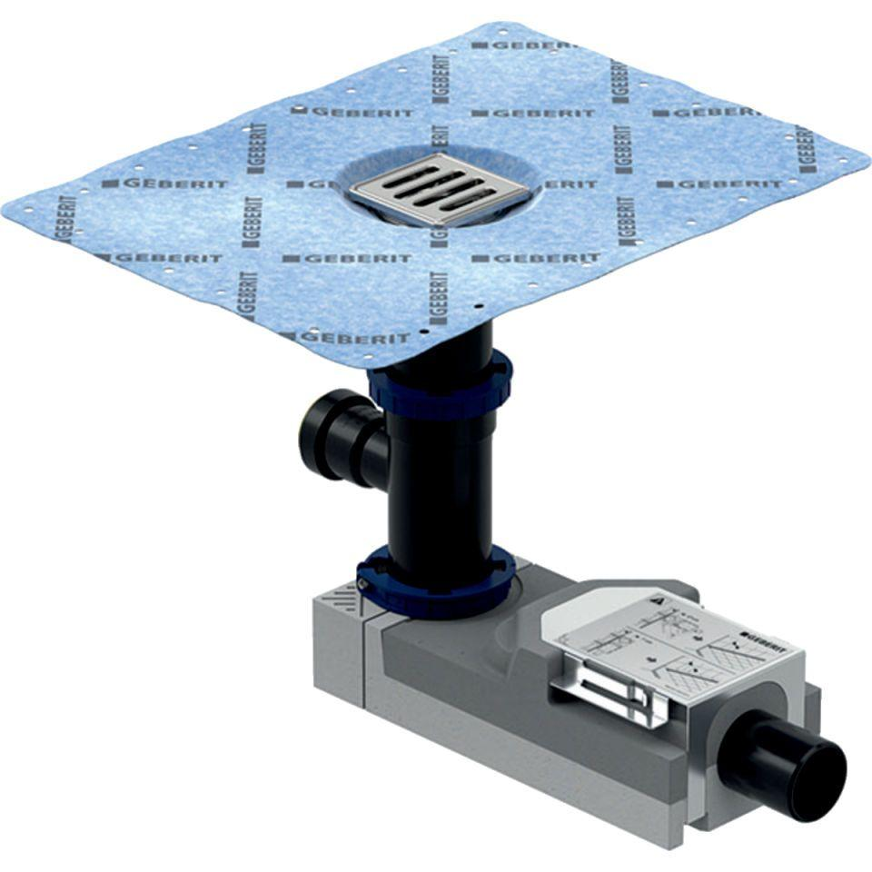

GTIN:

4025410592385

HAN:

154059001

Werkstoff

Kunststoff

Entwässerungsart

Freispiegel

Stutzen-Ausführung

waagerecht

Nennweite DN

50,00